DICHIARAZIONE SOSTITUTIVA DI ATTO DI NOTORIETÀ

Il/La sottoscritto/a …………………………………………………....., nato a ……………………….……. il ……………………………. C.F. …………………….. , residente a ……………….. in ………………….., in qualità di proponente;

Il/La sottoscritto/a ………………………………………………………..., nato a ……………………..……..…. il ……………………………. C.F. …………………….. , residente a ……………….. in ………………….., in qualità di tecnico progettista, incaricato dal proponente,

in base all’art.47 del D.P.R. n.445 del 28/12/2000 è a conoscenza che, ai sensi degli artt. 75 e 76 del D.P.R. N.445/2000 le dichiarazioni mendaci, la falsità in atti e l’uso di atti falsi sono puniti dal codice penale e da leggi speciali in materia, oltre che con la decadenza dei benefici eventualmente conseguiti ai fini del procedimento di VALUTAZIONE DI INCIDENZA inerente l’intervento:

…………………………………………………………………………………………………………….……………………………………………………………………………………………………………..……………………………………………………………………………………………………………
……………………………………………………………………………………………………………..……………………………………………………………………………………………………………..……………………………………………………………………………………………………………

DICHIARA

che l’importo di progetto, utile per la determinazione delle spese istruttorie, ex all. E L.R. n. 26/22, da versare su c/c postale n. 18296707 o Iban IT09J0760104000000018296707 intestato a “Comune di Altamura – Proventi Diversi” Piazza Municipio, 1, causale “spese istruttorie, Valutazione di Incidenza” per il procedimento su descritto, è pari ad € ………..…….. (€ ………………)

Dichiaro di essere informato che, ai sensi e per gli effetti dell’art.13 del D.Lgs. 300 giugno 2003, n.196 (Codice in materia di protezione di dati personali), i dati personali contenuti nella presente dichiarazione potranno essere trattati, da parte della P.A. procedente, solamente ai fini dell’istruttoria per la quale sono stati richiesti, con I limiti stabiliti dal predetto Codice, dalla legge e dai regolamenti, fermo restando I diritti previsti dall’art.7 del Codice medesimo.

________________________ _______________ _____________________________
luogo data - il Proponente

________________________ _______________ _____________________________
luogo data - il tecnico progettista incaricato

In base all’art.38 del D.P.R. 445/2000, la Dichiarazione Sostitutiva dell’Atto di Notorietà è sottoscritta dagli interessati in presenza del dipendente addetto oppure sottoscritta e inviata unitamente a fotocopia, non autenticata, di un documento di identità del sottoscrittore, all’ufficio competente.

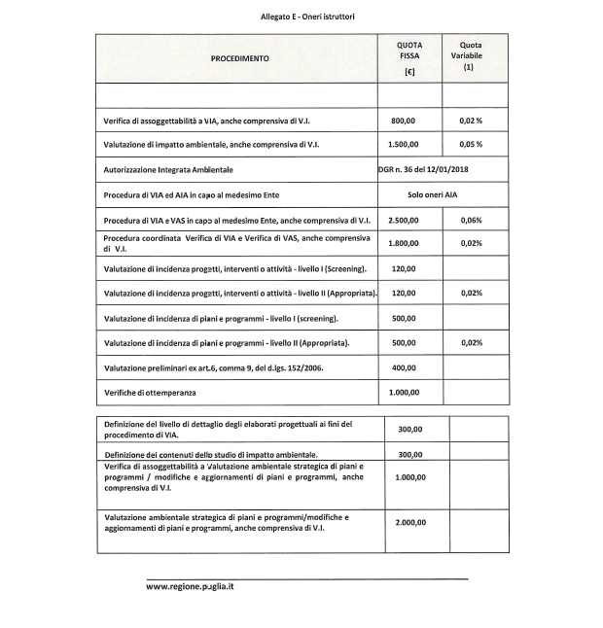
ALLEGATO E – L.R. 26/22

